BAB II
TINJAUAN PUSTAKA

Penelitian Terdahulu
Sebelumnya ada riset terkait serupa masalah penjualan B2B dan B2C, yaitu sistem informasi penjualan corporate B2C dan B2B produk pada tiga negeri music house Bandung. Dengan membangun aplikasi menggunakan platform web sehingga mudah dikembangkan. Akan tetapi atas penjualan yang masih bergerak masih diperoleh kelemahan-kelemahan terutama atas cara pendataan penjualan (Hadiana, 2018). Hal tersebut memungkinkan untuk terjadinya perubahan data yang tidak dapat dipertanggungjawabkan dan merugikan kepentingan orang lain.
Selanjutnya terdapat penelitian tentang sistem informasi yang bertujuan dapat melaksanakan cara pengerjaan bisnis penjualan ban pada Express Ban. Tools yang digunakan di perancangan sistem informasi penjualan adalah UML (Unified Modeling Language), terdiri dari Use Case Diagram, Sequence Diagram, Activity Diagram dan Class Diagram sedangkan aplikasi yang digunakan di pembangunan sistem informasi ialah Kodular dan database Airtable (Alda, 2020). Sistem yang dibuat tersebut berbasis android, sedangkan sistem dalam penelitian ini berbasis web.
Selanjutnya terdapat penelitian tentang perancangan sistem penjualan pada CV. Canang Sari Semarang. Prosedur yang digunakan bagi rancangan ini ialah prosedur waterfall. Data yang diperoleh berbentuk data kuantitatif dan kualitatif (Prasetyo, 2013). Sistem yang dibuat tersebut berbasis desktop sedangkan dalam penelitian ini berbasis web.
Kemudian kita berlanjut ke sebuah penelitian terkait sebuah aplikasi jual beli yang ada di Riau. Penerapan jual beli online produk UMKM Bengkalis berbasis android akan digunakan demi mempermudah setiap pengguna dalam melakukan jual beli produk yang dimiliki oleh setiap UMKM. Aplikasi ini dibangun memakai Android Studio untuk penciptaan aplikasi dan MySQL menjadi database-nya (Fitri, 2019). Sistem yang dibuat tersebut berbasis android, sedangkan sistem dalam penelitian ini berbasis web.
Selanjutnya terdapat penelitian tentang aplikasi penjualan batik puspa kencana yang berada di Solo. Proses yang digunakan ketika penciptaan aplikasi ini ialah dengan menggunakan metode SDLC (System Development Life Cycle) Waterfall. Kemudian perencanaan dilakukan dengan metode UML (Unified Modelling Language) dengan use case diagram, flowchart, lalu diterapkan ke dalam aplikasi memakai Eclipse beserta ADT (Android Development Tool) untuk penciptaan aplikasi basis android (Sholih, 2014). Sistem yang dibuat tersebut berbasis android, sedangkan sistem dalam penelitian ini berbasis web.

Teori Terkait
    - Sistem
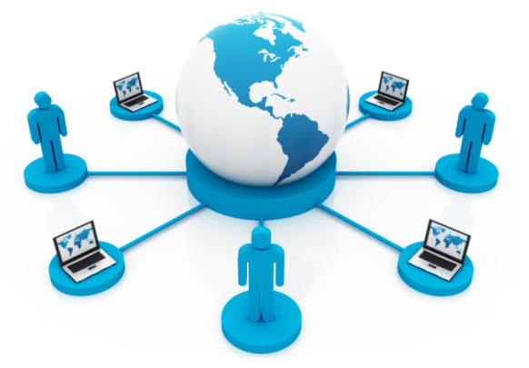
Gambar 2. 1 Gambar Sistem
Sistem merupakan metode logis untuk membangun suatu kumpulan komponen yang berkaitan satu dengan yang lainnya dengan maksud mendapatkan fungsi sebagai suatu kesatuan dalam usaha menggapai suatu tujuan yang sudah ditentukan (Indah, 2013).

    - Penjualan
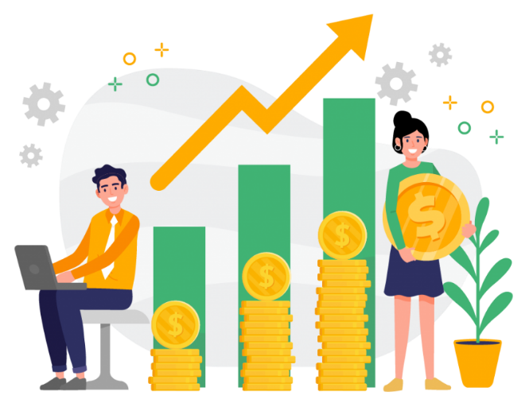
Gambar 2. 2 Gambar Penjualan
Penjualan menjadi suatu aktivitas yang dilakukan sebagian orang ketika menjual produk yang dimiliki baik itu barang ataupun jasa untuk pasar supaya menggapai suatu target yang diinginkan. Penjualan ialah suatu transaksi yang bermaksud mendapatkan suatu keuntungan, serta melambangkan suatu jantung dari suatu perusahaan. Bersama pemahaman lain arti penjualan ialah pemindahan kekuasaan atas barang atau pemberian jasa yang dilakukan penjualan terhadap pembeli dengan harga yang disepakati bersama dengan jumlah yang dibebankan kepada pelanggan dalam penjualan barang atau jasa dalam suatu periode akuntansi (Prasetyo, 2016).

    - Website

Gambar 2. 3 Gambar Website
Website merupakan salah satu aplikasi dengan beragam dokumen multimedia seperti teks, gambar, animasi, video di dalamnya yang memakai protokol HTTP (Hypertext Transfer Protocol) lalu dapat mengaksesnya memakai perangkat lunak yang disebut browser (Arief, 2011).
    - Business to Consumer (B2C)
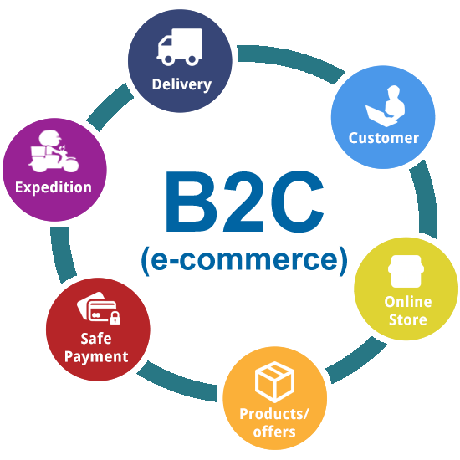
Gambar 2. 4 Gambar B2C
Business to Consumer (B2C) menjabarkan aktivitas usaha dagang antara perusahaan atau pedagang beserta konsumen yang mana konsumen membeli barang pada pedagang untuk dipakai sendiri tidak untuk dijual kembali (Hadiana, 2018).

    - Business to Business (B2B)
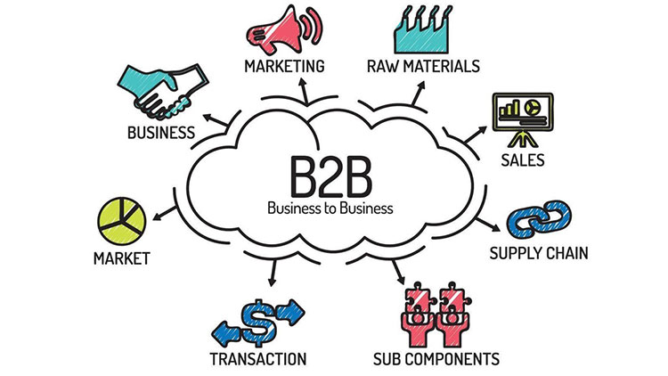
Gambar 2. 5 Gambar B2B
Business to Business (B2B) menjabarkan aktivitas usaha dagang antar perusahaan, seperti antara produsen dan pusat perkulakan, ataupun antara pusat perkulakan dan pengecer, dimana pusat perkulakan membeli barang pada produsen untuk dijual kembali kepada pengecer, lalu pengecer akan menjual kembali produk tersebut kepada konsumen (Hadiana, 2018).

    - Codeigniter
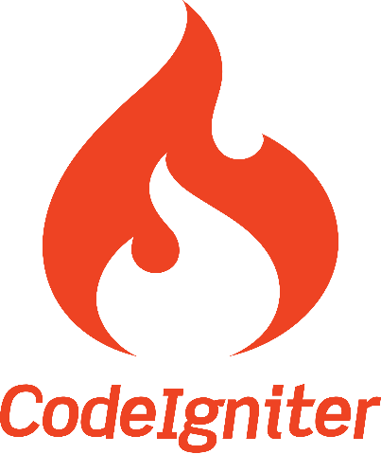
Gambar 2. 6 Gambar Codeigniter
Codeigniter merupakan sebuah web application framework yang bersifat open source digunakan untuk membuat aplikasi php dinamis. Target utama peningkatan Codeigniter ialah untuk menunjang developer untuk mengerjakan aplikasi lebih cepat daripada menulis semua code dari awal. Codeigniter menyediakan beragam library yang mampu mempermudah selama pengembangan (Id, 2011).

    - Database
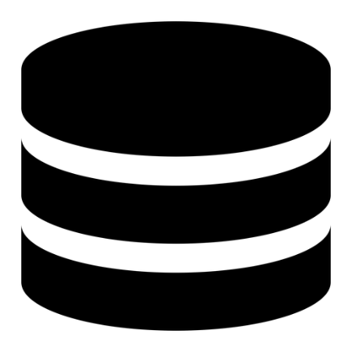
Gambar 2. 7 Gambar Database
Database atau basis data merupakan kumpulan data yang dikelola sedemikian rupa berlandaskan ketentuan tertentu yang saling berkaitan sehingga mudah dalam pengelolaan. Berdasarkan pengelolaan, user mendapatkan keringanan dalam mencari, menyimpan dan menghapus data.
Database merupakan himpunan dari data yang saling berkaitan satu dengan lainnya yang diorganisasikan berlandaskan sebuah bagan atau struktur tertentu, tersimpan pada perangkat keras komputer dan perangkat lunak untuk melakukan manipulasi untuk kegunaan tertentu (Ladjamuddin, 2005).
Basis data juga didefinisikan koleksi data yang terstruktur untuk melayani banyak aplikasi dengan efisien dengan mensentralisasi data dan meminimalisasi data yang berlebih (Laudon dkk, 2005).

    - Studi Literatur

Gambar 2. 8 Gambar Studi Literatur
Studi literatur merupakan cara pengumpulan data yang dilakukan dengan mencari, membaca dan mengumpulkan dokumen-dokumen menjadi acuan seperti buku, artikel, dan literatur-literatur tugas akhir yang bersinggungan pada poin apa yang dipilih dan berhubungan dengan bahan riset, kemudian sumber pengetahuan tersebut dijadikan sebagai landasan.

    - Wawancara

Gambar 2. 9 Gambar Wawancara
Wawancara dapat didefinisikan sebagai tanya jawab bersama seseorang yang diperlukan untuk dimintai keterangan atau pendapatnya mengenai suatu hal, dan menurut Kartini Kartono (1986 : 171) yakni merupakan “suatu percakapan yang diarahkan pada sebuah masalah tertentu, merupakan proses tanya jawab lisan, dimana dua orang atau lebih berhadapan secara fisik”.

